
МИНОБРНАУКИ РОССИИ
Федеральное государственное бюджетное образовательное учреждение
высшего образования
«МИРЭА – Российский технологический университет»
РТУ МИРЭА
Институт кибербезопасности и цифровых технологий
Кафедра КБ-14 «Цифровые технологии обработки данных»

ОТЧЕТ ПО УЧЕБНОЙ ПРАКТИКЕ №4
на тему: «Интегрирование ассетов в игру/движок и настройка коллизий»

Выполнил:
Студент группы БСБО-43-24
Стасенок Юлия Анатольевна

Проверил:
к. т. н., доцент
Кашкин Евгений Владимирович

Москва, 2025 г.

Оглавление
Цель работы 3
Задание 3
Теоретическая часть 3
Ход работы 11
Выводы 12
Список используемых источников 13

Цель работы
Цель работы состоит в том, чтобы интегрировать подготовленные ассеты в игру/движок и настроить для них коллизии.

Задание
В ходе практического задания необходимо интегрировать в движок подобранный ассет и выполнить следующие пункты:
1. изменить размерность созданной фигуры;
2. внедрить выбранный ассет;
3. добавить ещё один объект;
4. задать коллизию для объектов;
5. оформить документ, который включает:
- титульный лист;
- оглавление;
- цель работы;
- задание;
- основная часть (теоретическая часть, ход выполнения (с описанием каждой стадии);
- выводы;
- список источников.

Теоретическая часть
Для интеграции ассета необходимо нажать на окно Windows-Package Manager (см. рис. 4.1).
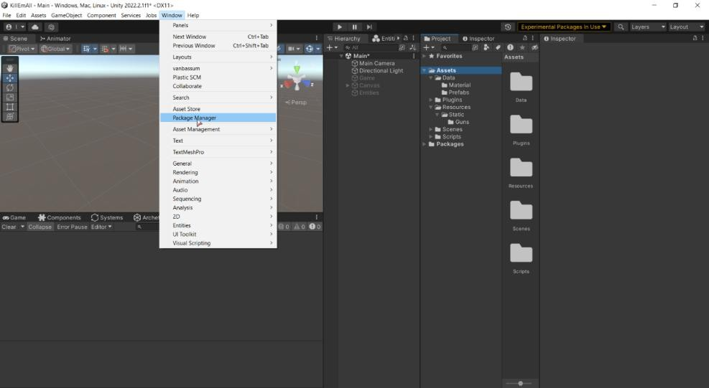
Рисунок 4.1. Настройка проекта
После открытия Package Manager на экране будут отображаться добавленные ранее ассеты.
Если ранее ассеты не добавлялись, то необходимо выполнить следующие действия:
- открыть страницу с подобранным ассетом (к примеру: https://assetstore.unity.com/packages/3d/vegetation/trees/free-trees-103208);
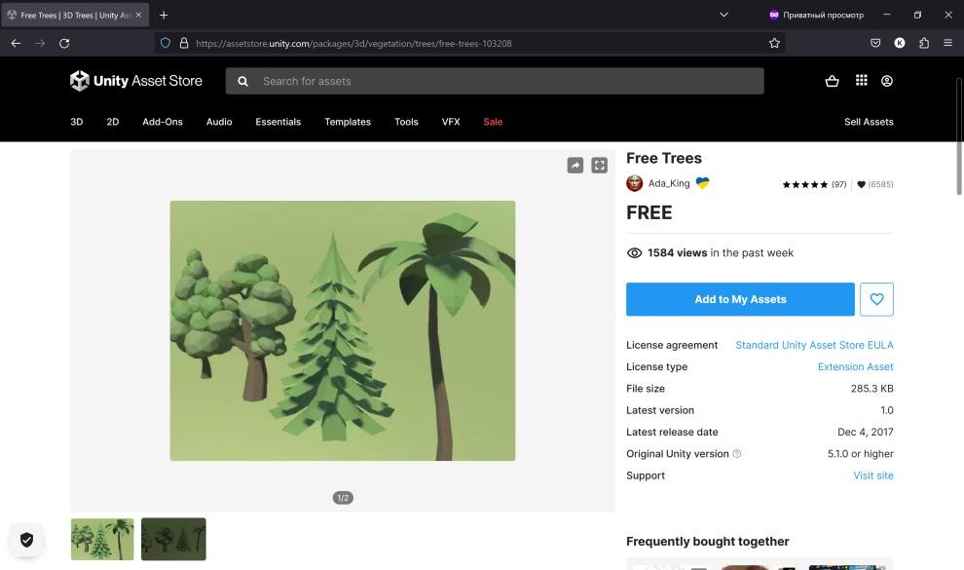
Рисунок 4.2. Страница ассета
- нажать кнопку Add To My Assets (при необходимости пройти регистрацию/авторизацию);
- на появившимся блоке нажать кнопку Open in Unity (см. рис. 4.3);
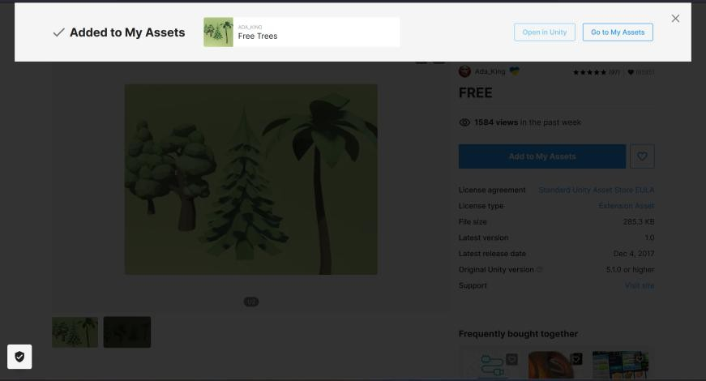
Рисунок 4.3. Добавлен ассет
- в Unity автоматически откроется это окно (см. рис. 4.4);
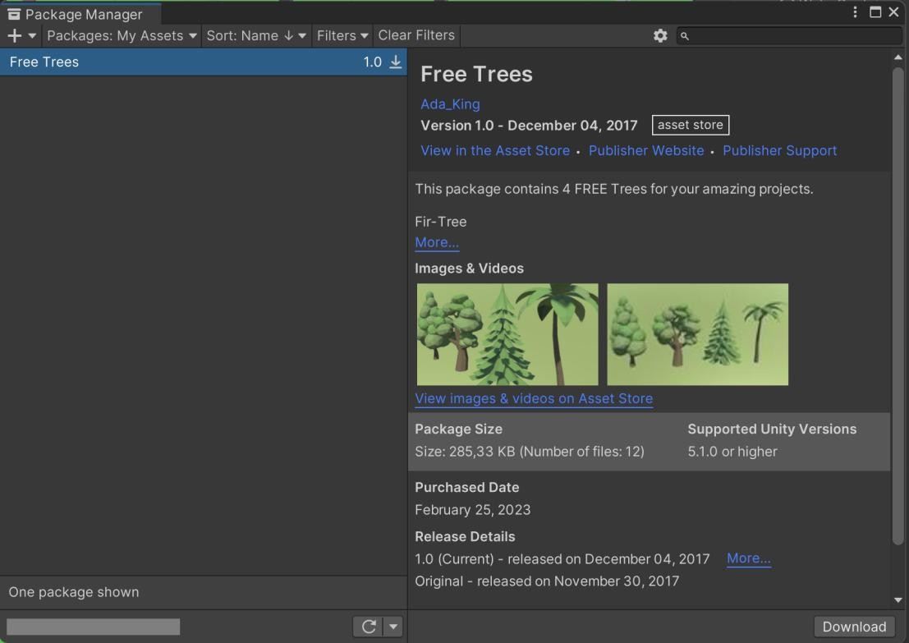
Рисунок 4.4. Добавление ассета в Unity
- нажать на кнопку Download и произвести скачивание.
Если необходимый ассет был ранее установлен в Unity, то нужно найти его в списке и нажатием выбрать его. После этого нажать на кнопку Download и произвести скачивание. На рисунке 4.5 представлен скриншот добавления ассета.
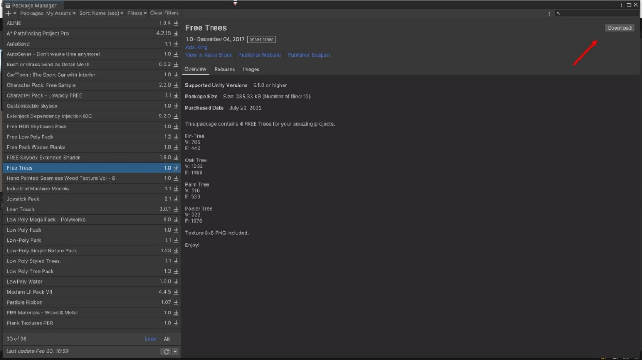
Рисунок 4.5. Добавление ассета
После завершения скачивания на экране появится кнопка import, после нажатия на данную кнопку будет открыто окно для переноса ассета в папку проекта (см. рис. 4.6).
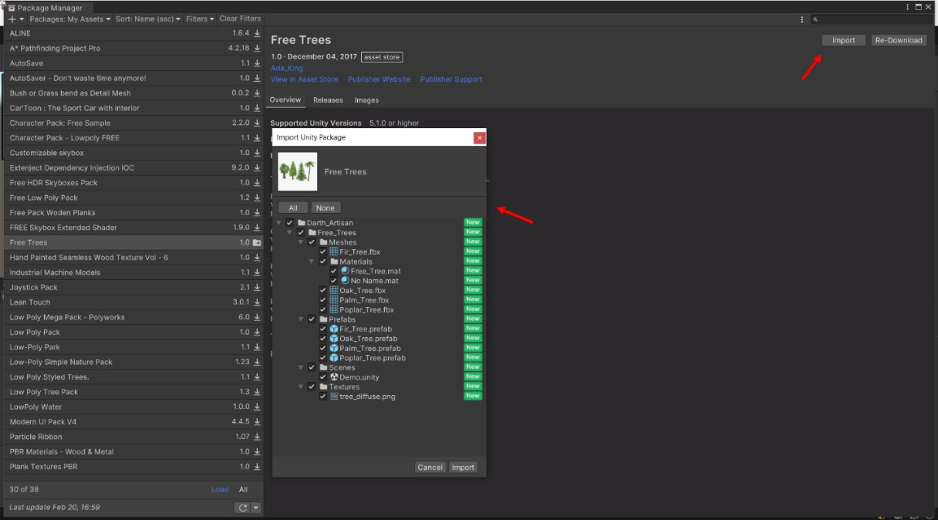
Рисунок 4.6. Перенос ассета в папку проекта
После импорта файловой директиве проекта появится папка с добавленным ассетом (см. рис. 4.7).
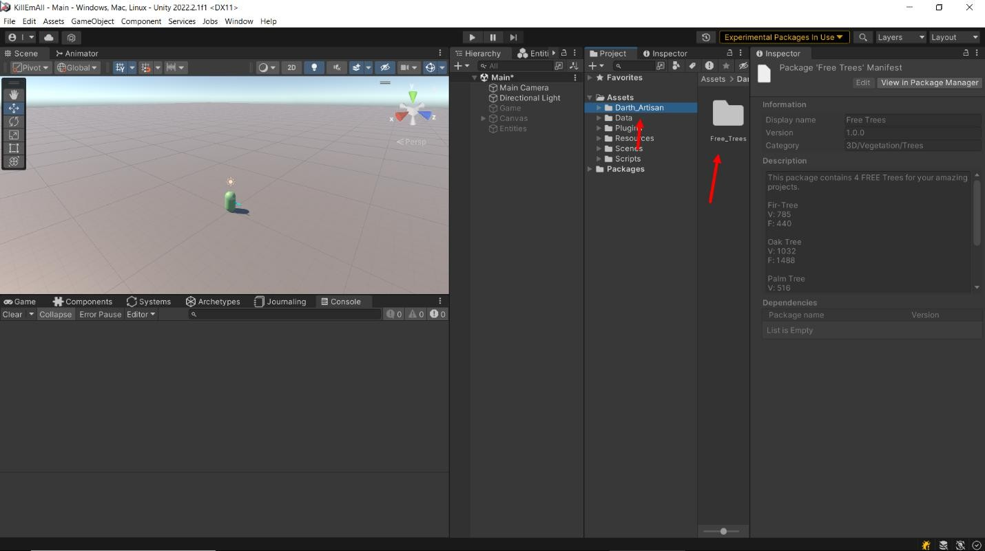
Рисунок 4.7. Рабочее пространство
Далее, при помощи правой кнопки мыши на окно Hierarchy вызывается окно с созданием примитивов. В выпадающем списке необходимо выбрать 3D Object – Cube (см. рис. 4.8). Данная комбинация действий создаст на представленной сцене куб 1x1x1.
. 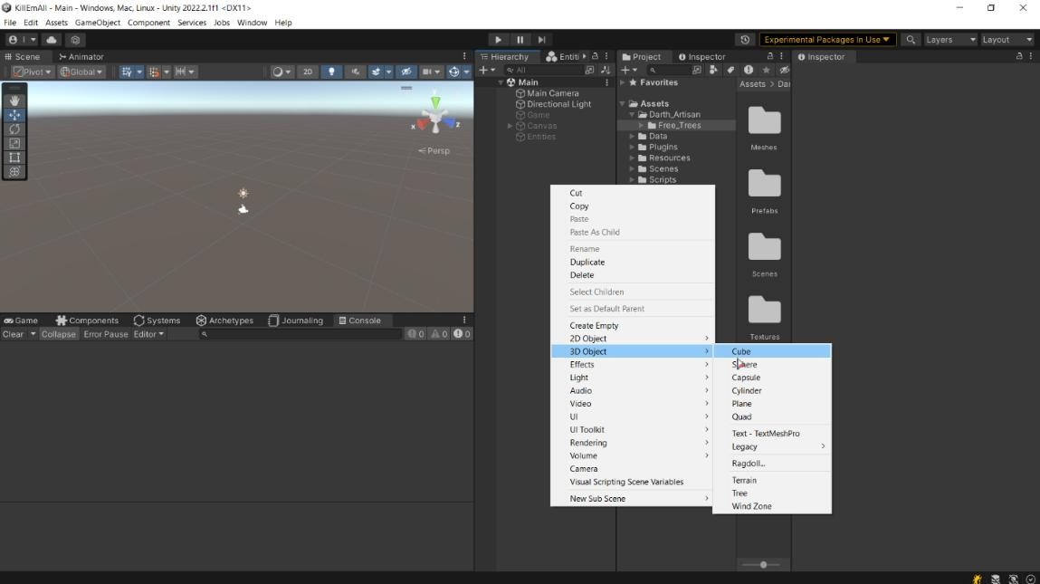
Рисунок 4.8. Создание примитивов
Далее при помощи панели Inspector, необходимо изменить размерность созданной фигуры. Для создания пола, необходимо в панели Inspector (поля настройки – Scale) установить значения 10 x 0.1 x 10 (см. рис. 4.9).
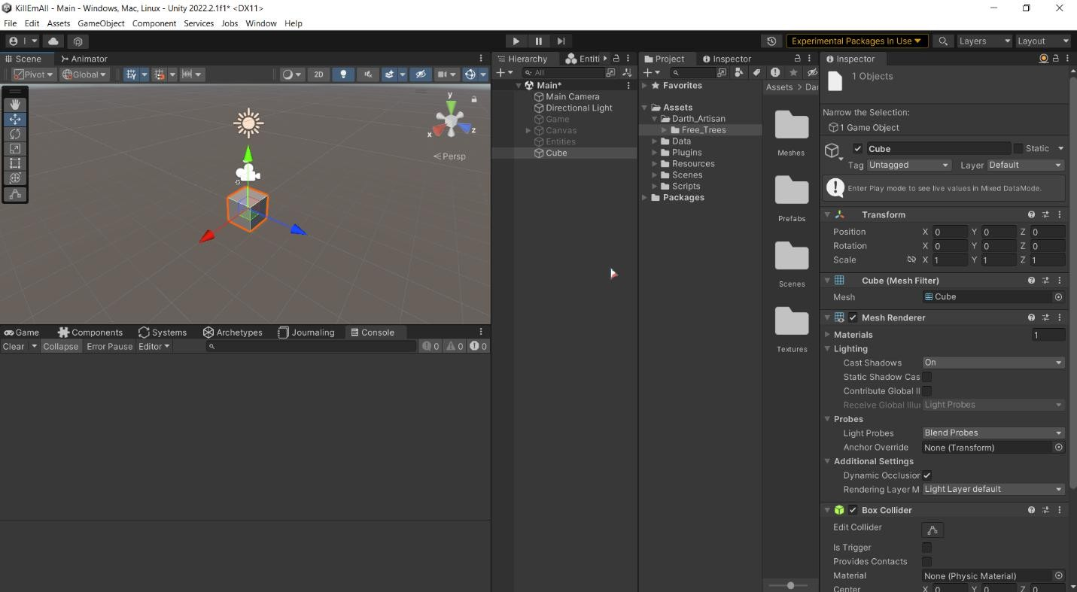
Рисунок 4.9. Панель Inspector
В случае, когда объект создается таким образом, автоматические создается обработчик коллизий для данного объекта, который называется Box Collider. Данный компонент позволяет другим физическим объектам понимать, что это твердое тело и нельзя проходить сквозь него.
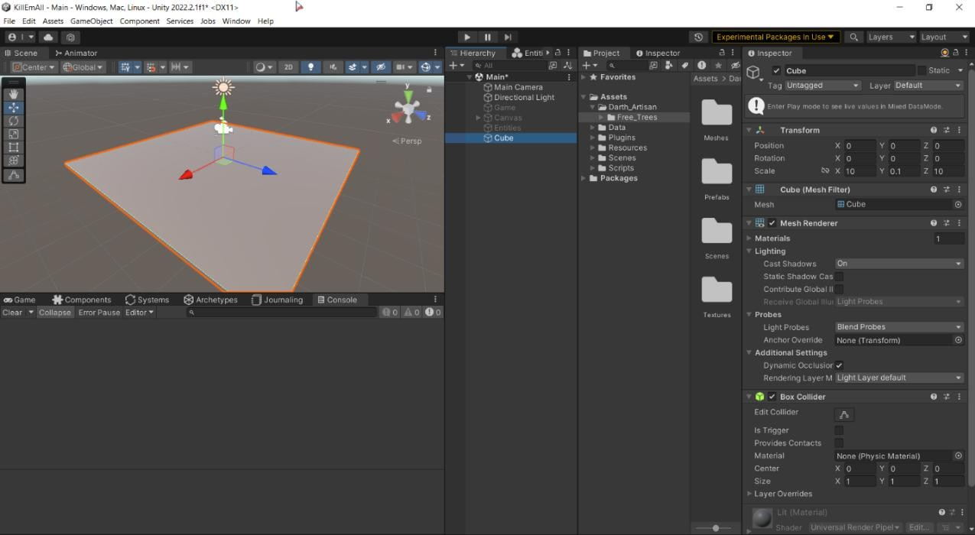
Рисунок 4.10. Обработчик коллизий - Box Collider
Далее при помощи мышки переносится объект из папки Prefabs на созданное пространство пола (см. рис. 4.11). Папка Prefabs является универсальной для большинства ассетов, в которой хранятся уже готовые для использования на сцене объекты.
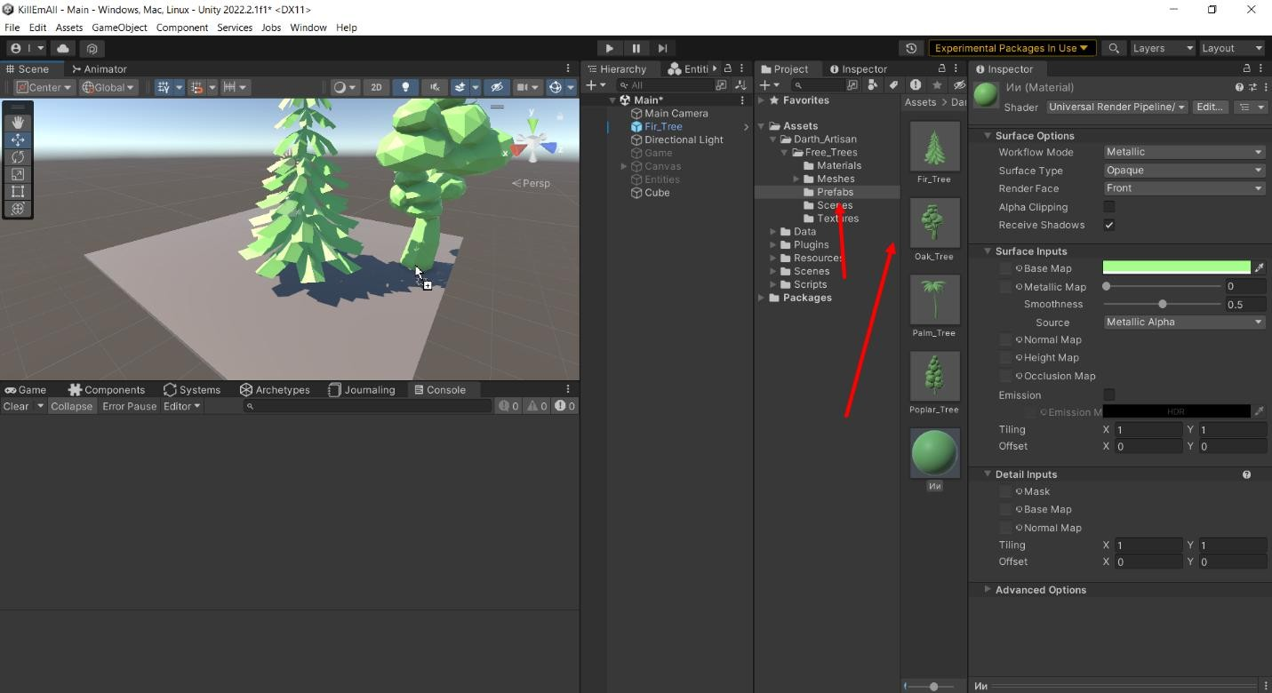
Рисунок 4.11. Папка Prefabs и ассет
После нажатия на добавленный объект в окне Hierarchy или в окне Scene, объект будет выделен и теперь можно добавлять на него компоненты.
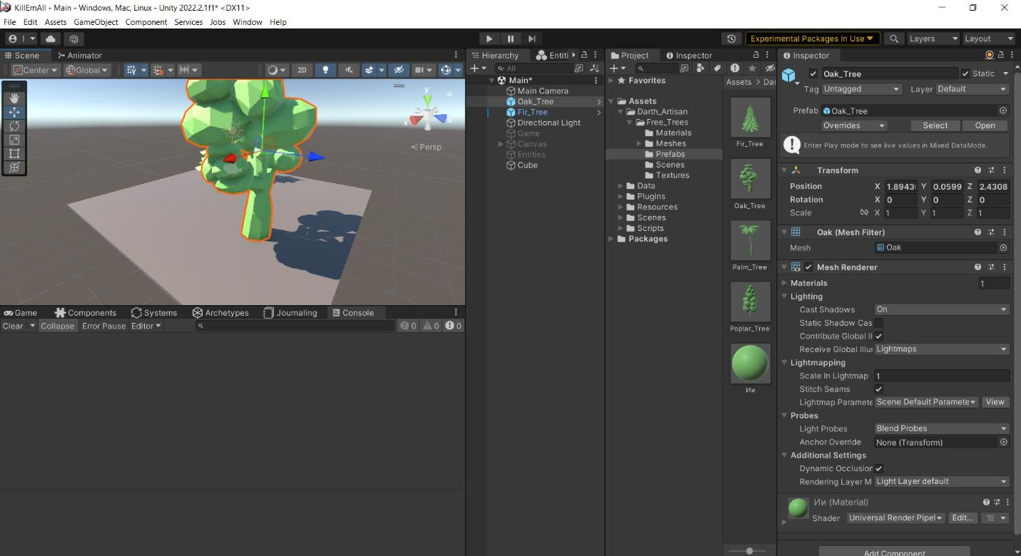
Рисунок 4.12. Настройка объекта
В Unity используется встроенный физический движок PhysX для 3D и Box 2D для 2D, который имитирует силы, гравитацию и столкновения.
Для того чтобы объект участвовал в физической симуляции, к нему добавляют Rigidbody (динамический или кинематический) и Collider который задаёт форму для столкновений. Есть примитивные формы (Box, Sphere, Capsule) и сложные (MeshCollider). Если Rigidbody отсутствует, объект считается статичным и может взаимодействовать только с динамическими телами.
Все эти концепции позволяют создавать как простые, так и весьма сложные физические взаимодействия в игре.
Коллизия — это упрощённая геометрия объекта, которая позволяет взаимодействовать с другими объектами: столкновения, выстрелы, навигация ИИ (противники должны обходить объекты с коллизией) и прочее. Например, если отключить коллизию в 3D-шутере, игрок просто провалится под землю, персонаж и поверхность не будут взаимодействовать, то есть сталкиваться.
Для того, чтобы пользователь/игрок не мог проходить сквозь дерево, необходимо на созданный объект повесить компонент с коллизией.
Существует несколько типов коллайдеров:
Box Collider (коллайдер коробки) – это коллайдер, который представляет собой параллелепипед с фиксированным размером и ориентацией. Он используется для объектов, которые могут быть описаны прямоугольником, такими как стены, полы, двери и другие предметы.
Sphere Collider (коллайдер сферы) – это коллайдер, который представляет собой сферу с фиксированным радиусом. Он используется для объектов, которые имеют сферическую форму, таких как шары, головы персонажей и т.д.
Capsule Collider (коллайдер капсулы) – это коллайдер, который представляет собой цилиндр, закрытый с двух концов полусферами. Ониспользуется для объектов, которые имеют форму капсулы, таких как персонажи.
Mesh Collider (коллайдер сетки) – это коллайдер, который использует форму сетки объекта для определения коллизий. Он используется для объектов, которые имеют сложную форму, такие как скалы, деревья и здания. Terrain Collider (коллайдер террейна) – это коллайдер, который используется для террейна (ландшафта) и определяет форму его поверхности для обнаружения коллизий.
Wheel Collider (коллайдер колеса) – это коллайдер, который используется для симуляции движения колес. Он может быть использован для создания реалистичной физики движения автомобилей и других транспортных средств.
В рассматриваемом примере будет использоваться Mesh Collider, который позволяет полностью повторить форму объекта.
Для добавления компонента необходимо нажать на кнопку Add Component и найти в поиске подходящий компонент.
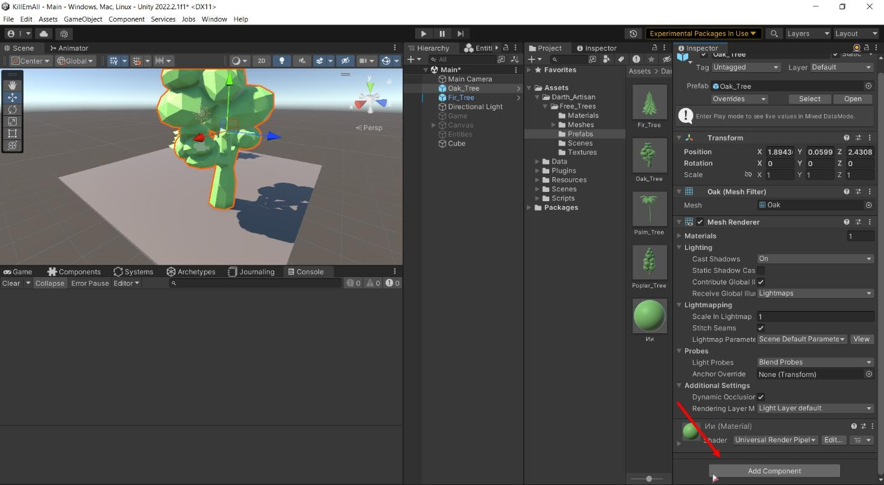
Рисунок 4.15. Добавление компонента
Далее необходимо нажать кнопку Mesh Collider и компонент появляется на выбранном объекте. Теперь объект является частью физического мира Unity и игрок не сможет пройти сквозь него.
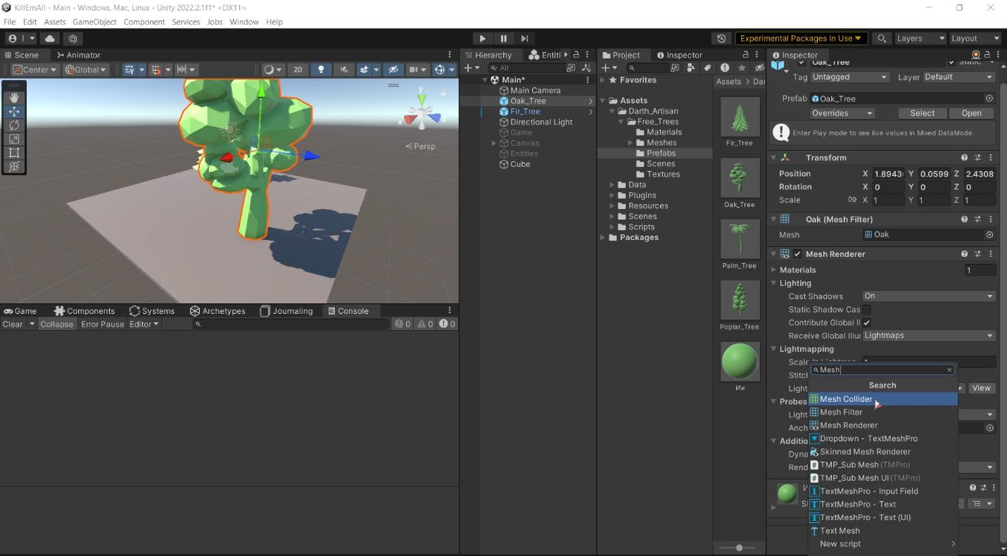
Рисунок 4.16. Настройка объекта

Ход работы
Сначала выбранный заранее пакет ассетов природных объектов был импортирован в движок (см. рис. 4.17).
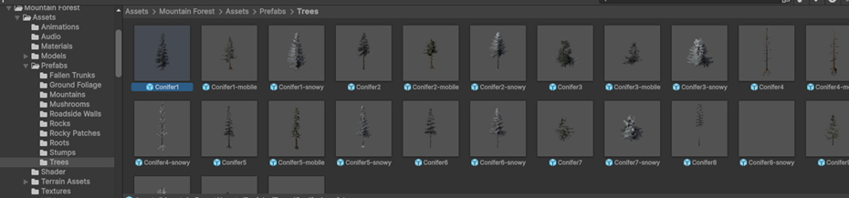
Рисунок 4.17. Ассеты, импортированные в движок
Далее выбранный ассет (ель) был внедрён вместо грейбокса дерева в прототип начальной локации к другим объектам, представленным на рисунке 4.18, добавленным заранее на этапе грейбокс-разработки. Затем для размещённого на карте ассет-объекта была подобрана подходящая размерность и добавлен соответствующий коллайдер упрощенной формы
(см. рис. 4.19).
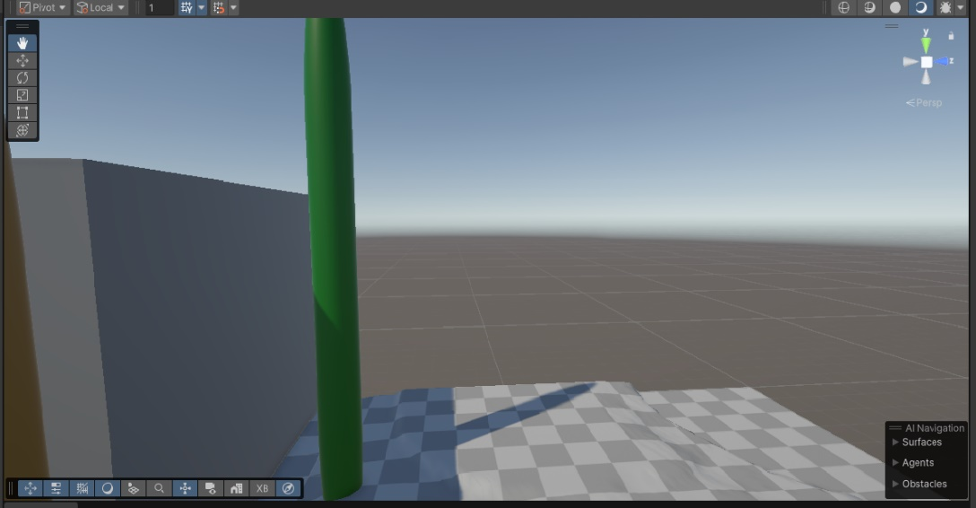
Рисунок 4.18. Прототип локации без добавления ассетов
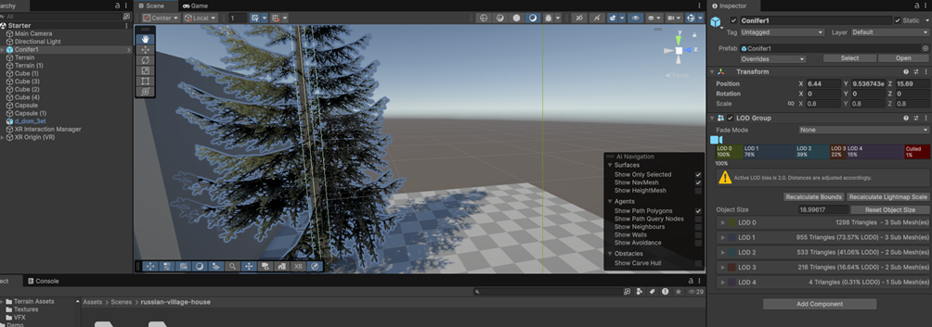
Рисунок 4.19. Ассет на карте

Выводы
Выбранный пакет ассетов окружения (природных объектов) был импортирован в движок. Затем из этого пакета был выбран объект префаба дерева. Этот объект был перемещен на сцену и заменил соответствующий ему грейбокс объект, который входит в прототип начальной локации.
Далее для соответствия размерности был изменен масштаб добавленного объекта, а для физического взаимодействия с ним был добавлен коллайдер.

Список используемых источников
- Sketchfab.com [Электронный ресурс] URL: https://sketchfab.com/feed (дата обращения: 19.02.2025).
- Unity – Руководство: Импорт ассетов [Электронный ресурс] URL: https://docs.unity3d.com/ru/530/Manual/ImportingAssets.html (дата обращения: 16.03.2025).

